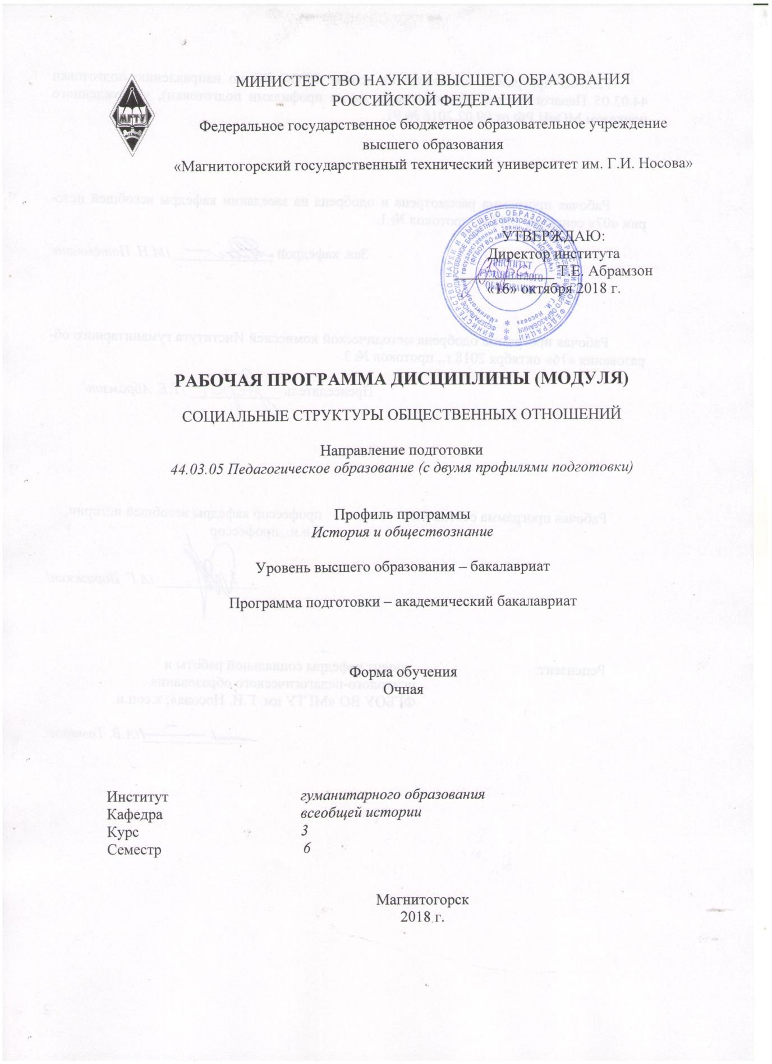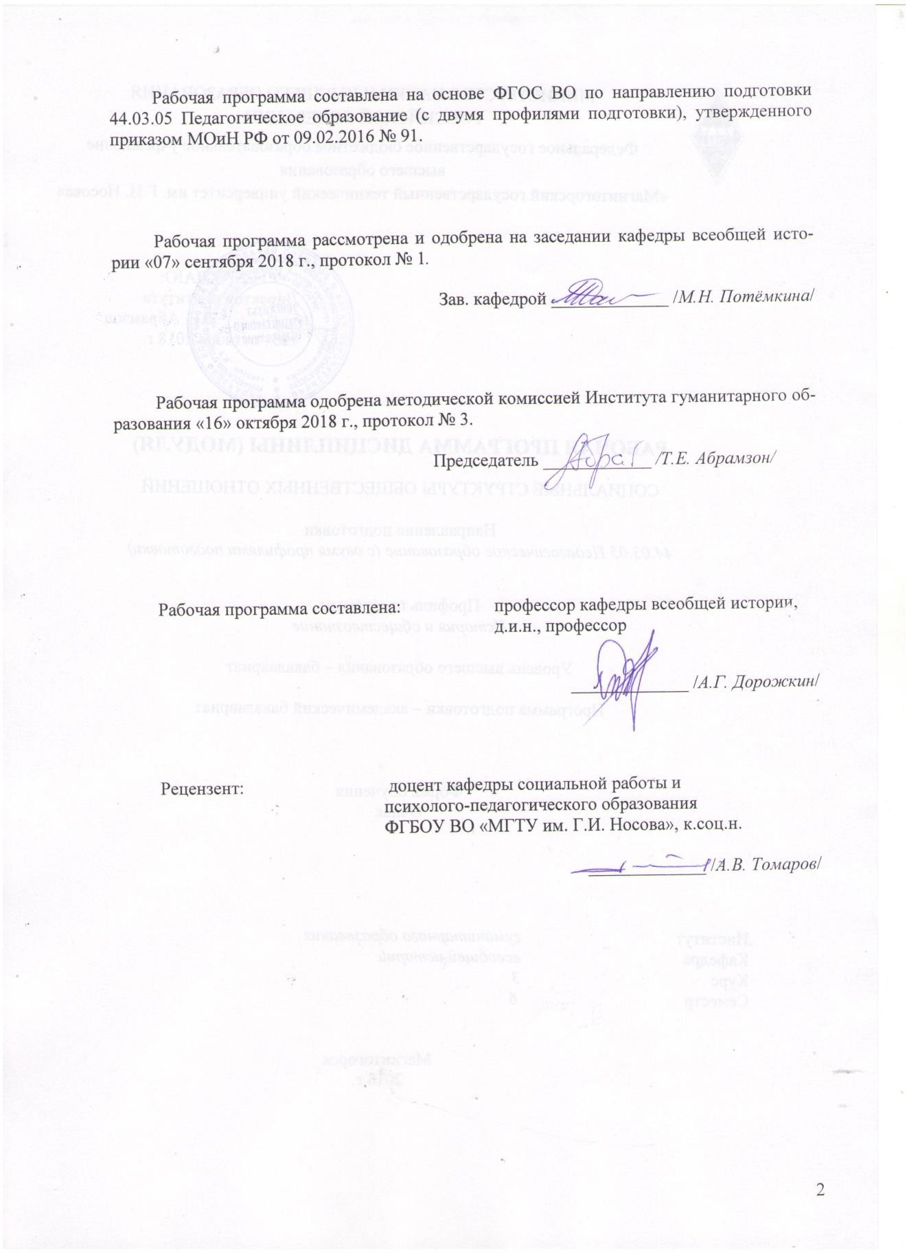

3

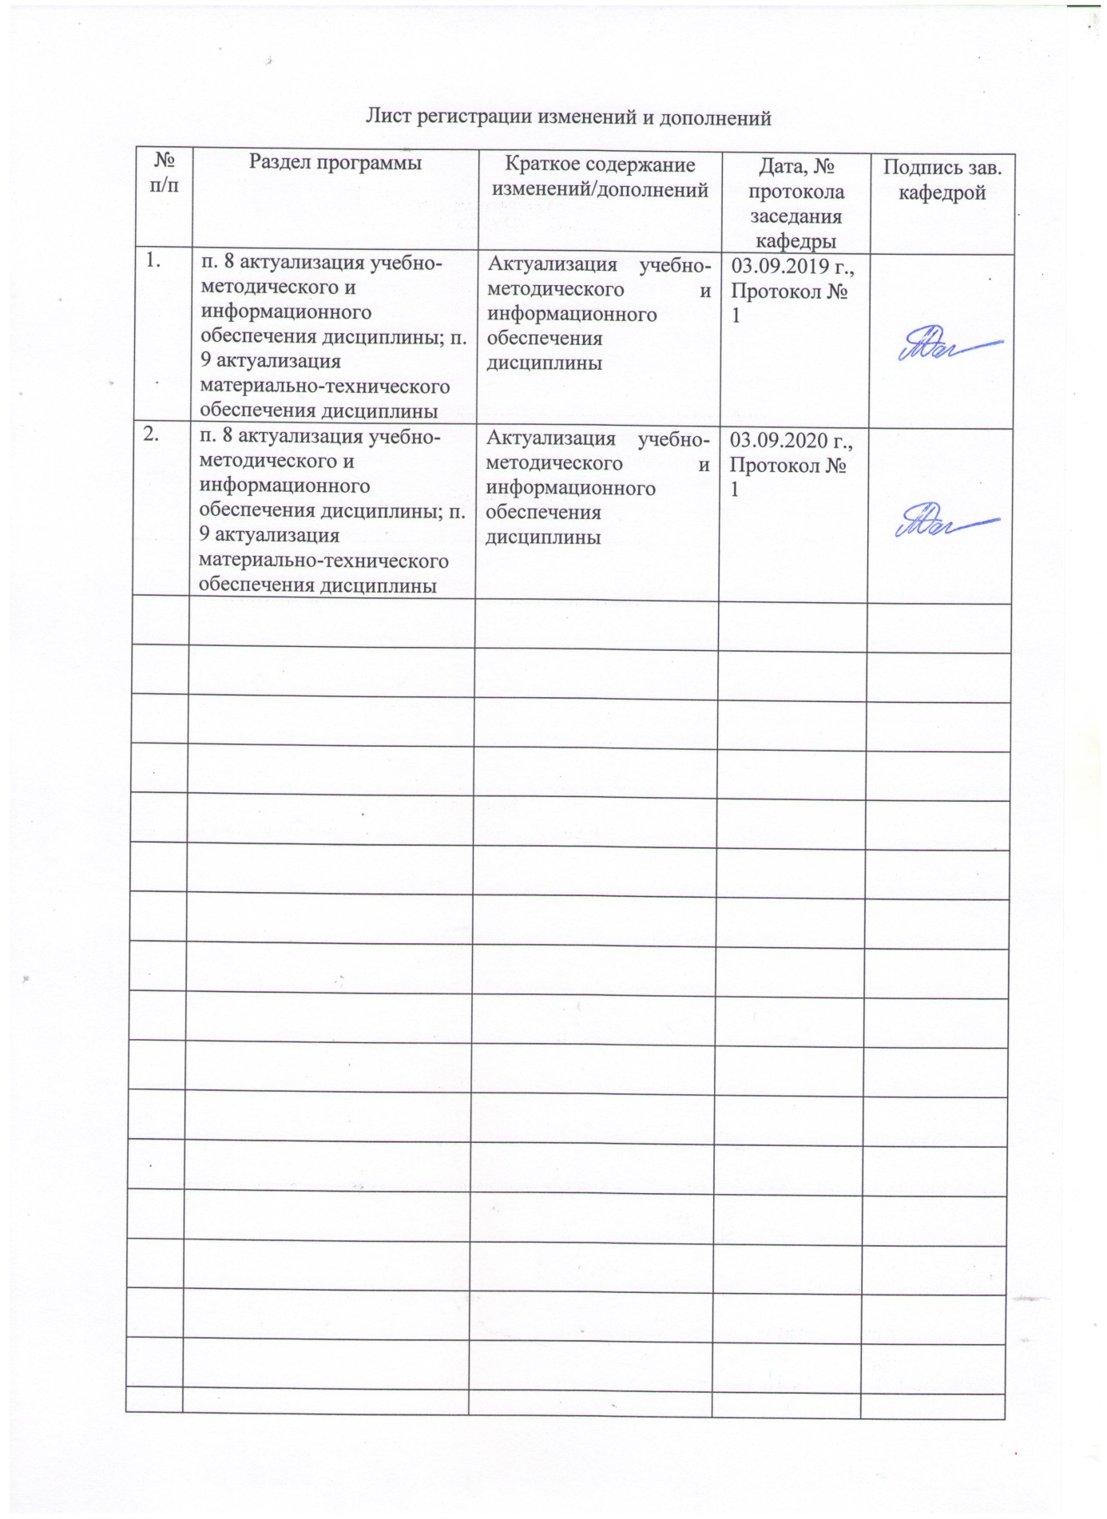

1 Цели освоения дисциплины:

Цель освоения дисциплины – формирование научных знаний об обществе и личности, о социальной структуре и стратификации, о социальных явлениях и процессах, о социальном поведении людей, а также формирование общекультурных и профессиональных компетенций в соответствии с требованиями ФГОС ВО по направлению подготовки. Знание основ дисциплины, таким образом, содействует формированию научного мировоззрения, а также решению задачи воспитания и духовно- нравственного развития обучающихся в учебной и внеучебной деятельности.

Задачи освоения дисциплины:

* дать характеристику социологии как науки; сформировать у студентов представление об объекте, предмете, структуре, функциях, категориях социологии;
* познакомить студентов с историей становления и развития социологии;
* дать студентам необходимый объём теоретических знаний об обществе как социокультурной системе, о структурных элементах общества – социальных группах и социальных институтах, о динамических процессах и закономерностях, а также о личности как важнейшей части социума, о её интересах, деятельности и поведении в обществе;
* помочь студентам ответить на вопросы, связанные с проблемами их социального бытия, учебной и профессиональной деятельности, с осознанием процессов, происходящих в России, в мире, с представлением современных тенденций;
* представить многообразие и специфику различных теоретических подходов в социологии при анализе социальных проблем;
* познакомить студентов с методологией и методами социологических исследований социальных процессов;
* сформировать у студентов навыки социологической культуры, умение применять теоретические знания социологии в своей практической деятельности и в других сферах жизни, а также сформировать у студентов способность к социологическому анализу общественной жизни и практические навыки такого анализа.

2 Место дисциплины в структуре образовательной программы подготовки бакалавра

Социальная сфера в жизни общества, относящаяся к ведению социологии, занимает важное место в мировоззренческой и общекультурной подготовке выпускников, т.к. помогает понять механизм социальной жизни в обществе; учит выбирать, находить оптимальные формы взаимодействия с людьми и жить в гармонии с ними; помогает принимать ответственные решения, планировать свою деятельность и находить выход из сложных конфликтных ситуаций.

В соответствии с учебным планом дисциплина «Социальные структуры общественных отношений» относится к дисциплинам по выбору вариативной части блока 1.

Для освоения указанной дисциплины необходимы знания (умения, владения), сформированные в результате изучения курса «Социология». Знания (умения, владения), полученные при изучении указанной дисциплины, будут необходимы для успешного усвоения последующих дисциплин, определенных учебным планом: «Трудовые миграции: исторический опыт и современные вызовы», «Глобальные проблемы человечества», «Глобализация в современном мире».

3 Компетенции обучающегося, формируемые в результате освоения дисциплины (модуля) и планируемые результаты обучения.

В результате освоения дисциплины «Социальные структуры общественных отношений» обучающийся должен обладать следующими компетенциями:

|  |  |
| --- | --- |
| Структурный  элемент компетенции | Планируемые результаты обучения |
| **ОК-1 –** Способностью использовать основы философских и социогуманитарных знаний для формирования научного мировоззрения | |
| Знать | Сущность общества, культуры, личности, социальной структуры |
| Уметь | Применять понятийно-категориальный аппарат общественных наук при изучении явлений социальной жизни. |
| Владеть | Навыками применения полученных при изучении дисциплин  социогуманитарного профиля, на практике (в профессиональной деятельности). |
| **ПК-3** Способностью решать задачи воспитания и духовно-нравственного развития, обучающихся в учебной и внеучебной деятельности | |
| Знать | Основные понятия в области социологии |
| Уметь | Обсуждать способы эффективного решения исследовательских задач в  целях воспитания и духовно-нравственного развития, обучающихся в учебной и внеучебной деятельности |
| Владеть | Способами демонстрации умения анализировать ситуацию в дискуссии в целях воспитания и духовно-нравственного развития, обучающихся в  учебной и внеучебной деятельности |

1. Структура и содержание дисциплины

Общая трудоемкость дисциплины составляет 4 зачетных единиц 144 акад. часов, в том числе:

* контактная работа – 34,95 акад. часов:
  + аудиторная – 34 акад. часа;
  + внеаудиторная – 0,95 акад. часов
* самостоятельная работа – 109 акад. часов;

|  |  |  |  |  |  |  |  |  |
| --- | --- | --- | --- | --- | --- | --- | --- | --- |
| Раздел/ тема Дисциплины | Семестр6 | Аудиторная контактная работа (в акад. часах) | | | Самостоятельная работа (в акад. часах) | Вид самостоятельной работы | Форма текущего контроля успеваемости и промежуточной аттестации | Код и структурный элемент компетенции |
| лекции | лаборат. занятия | практич. Занятия |
| **1. Введение в социологию** |  |  |  |  |  |  |  |  |
| 1.1. Социология как наука о социальной структуре общественных отношений. |  | 2 |  | 2/1И | 26 | Самостоятельное изучение лекционного материала и материала учебников, подготовка практическому  занятию и текущему контролю. | Устный опрос. Подготовка докладов и сообщений, презентаций, аналитических заданий | ОК-1 З.*У.В.*  ПК-3.  *З.У.В.* |
| 1.2. Становление и развитие представлений о социальной сфере в общественной жизни |  | 2 |  | 2/1И | 28 | Самостоятельное изучение лекционного материала и материала учебников,  подготовка практическому занятию и текущему контролю. | Устный опрос. Подготовка докладов и сообщений, презентаций, аналитических заданий | ОК-1 З.*У.В.*  ПК-3.  *З.У.В.* |
| **Итого по разделу** |  | **4** |  | **4/2И** | **54** |  |  |  |
| **2. Общество, культура, личность:**  **категории и взаимодействие.** |  |  |  |  |  |  |  |  |
| 2.1. Социальное действие и социальное взаимодействие. |  | 2 |  | 2 | 7 | Самостоятельное изучение лекционного материала и | Устный опрос. Подготовка докладов и сообщений, | ОК-1 З.*У.В.*  ПК-3. |

|  |  |  |  |  |  |  |  |  |
| --- | --- | --- | --- | --- | --- | --- | --- | --- |
| Раздел/ тема Дисциплины | Семестр6 | Аудиторная контактная работа (в акад. часах) | | | Самостоятельная работа (в акад. часах) | Вид самостоятельной работы | Форма текущего контроля успеваемости и промежуточной аттестации | Код и структурный элемент компетенции |
| лекции | лаборат. занятия | практич. Занятия |
|  |  |  |  |  |  | материала учебников, подготовка практическому  занятию и текущему контролю. | презентаций, аналитических заданий | *З.У.В.* |
| 2.2. Общество как социокультурная система. Понятие общественных отношений. Состав социальной структуры. |  | 2 |  | 2/2И | 12 | Самостоятельное изучение лекционного материала и материала учебников,  подготовка практическому занятию и текущему контролю. | Устный опрос. Подготовка докладов и сообщений, презентаций, аналитических заданий | ОК-1 З.*У.В.*  ПК-3.  *З.У.В.* |
| 2.3. Культура общества. Основные определения культуры. Роль культуры в общественной жизни. |  | 2 |  | 2 | 12 | Самостоятельное изучение лекционного материала и материала учебников, подготовка практическому  занятию и текущему контролю. | Устный опрос. Подготовка докладов и сообщений, презентаций, аналитических заданий | ОК-1 *З.У.В.* ПК-3. *З.У.В.* |
| 2.4. Личность и общество: проблема взаимодействия в социальных процессах. |  | 2 |  | 2 | 12 | Самостоятельное изучение лекционного материала и материала учебников,  подготовка практическому занятию и текущему контролю. | Устный опрос. Подготовка докладов и сообщений, презентаций, аналитических заданий | ОК-1 З.*У.В.*  ПК-3.  *З.У.В.* |
| 2.5 Социальная стратификация и социальная мобильность. Социальные группы, организации, институты |  | 5 |  | 5/2И | 12 | Самостоятельное изучение лекционного материала и материала учебников, подготовка практическому  занятию и текущему контролю. | Устный опрос. Подготовка докладов и сообщений, презентаций, аналитических заданий | ОК-1 *З***.***У.В.* ПК-3. *З.У.В.* |
| **Итого по разделу** |  | **13** |  | **13/4И** | **55** |  |  |  |

|  |  |  |  |  |  |  |  |  |
| --- | --- | --- | --- | --- | --- | --- | --- | --- |
| Раздел/ тема Дисциплины | Семестр6 | Аудиторная контактная работа (в акад. часах) | | | Самостоятельная работа (в акад. часах) | Вид самостоятельной работы | Форма текущего контроля успеваемости и промежуточной аттестации | Код и структурный элемент компетенции |
| лекции | лаборат. занятия | практич. Занятия |
| **Итого за семестр** |  | **17** |  | **17/6И** | **109** |  |  |  |
| **Итого по дисциплине** |  | **17** |  | **17/6И** | **109** |  | **Зачет с оценкой** |  |

1. Образовательные и информационные технологии

В преподавании дисциплины «Социальные структуры общественных отношений» используются следующие образовательные и информационные технологии:

* интегративный подход в преподавании (междисциплинарные связи с обеспечиваемыми (последующими) дисциплинами;
* проведение аудиторных занятий с использованием мультимедиа;
* разбор конкретных ситуаций (кейсов): программы, инструментария и отчета опубликованных социологических исследований;
* анализ интернет-ресурсов по заданной теме;
* использование интерактивных обучающих технологий: дискуссия, работа в команде, просмотр и обсуждение видеоматериалов, «круглый стол»;
* привлечение студентов к участию в различных конкурсах, связанных с проведением социологических исследований.

1. Учебно-методическое обеспечение самостоятельной работы обучающихся

Самостоятельная работа студентов предусматривает:

1. подготовку к практическим занятиям, изучение необходимых разделов в конспектах, учебных пособиях и методических указаниях; работа со справочной литературой и Интернет-ресурсами;
2. подготовку к тестированию;
3. проектирование учебного социологического исследования, включая разработку программы и инструментария;
4. подготовку компьютерной презентации.

Самостоятельная работа в ходе аудиторных занятий предполагает: составление обзоров литературы и аннотаций, реферирование статей, выполнение аналитических заданий.

Самостоятельная работа под контролем преподавателя предполагает подготовку докладов, подготовку к тестированию в интерактивной форме.

Внеаудиторная самостоятельная работа студентов предполагает подготовку к практическим занятиям, подготовку к контрольным работам, выполнение практических заданий, подготовку к тестированию в интерактивной форме.

По данной дисциплине предусмотрены различные виды контроля результатов обучения: текущий контроль (еженедельная проверка выполнения заданий и работы с учебной литературой), промежуточный контроль в виде зачета.

Перечень тем для самостоятельной подготовки к семинарским

**занятиям**

* 1. **Социология как наука о социальной структуре общественных отношений**

1. Предпосылки возникновения социологии как науки и учебной дисциплины.
2. Объект, предмет, категории, структура и функции социологии.
3. Место и роль и социологии в системе социально-гуманитарных наук.

2. Социальное действие и взаимодействие

1. Социальное действие: понятие, признаки, структура, виды. Основные теории социального действия.
2. Социальное взаимодействие: понятие, признаки, структура, виды и формы.
3. Социальный конфликт как способ социального взаимодействия.
4. Социальный контроль и девиантное поведение.

3. Культура общества

1. Культура как социальное явление: понятие, признаки и структура.
2. Функции и типология культуры.
3. Особенности развития культуры в современной России.
4. Социальная стратификация и мобильность
5. Социальная и социально-классовая структура общества. Понятие класса, слоя (страты), сословия, касты.
6. Социальное неравенство и социальная стратификация: понятие, теоретические подходы. Критерии стратификации. Системы стратификации современных обществ.
7. Особенности стратификационной модели современного российского общества.
8. Социальная мобильность: понятие, признаки и виды.
9. Социальные группы и организации
10. Социальная группа: понятие, признаки, структура и типология.
11. Малые группы и коллективы. Групповая динамика.
12. Социальная организация: понятие, признаки, структура, виды. Организация и самоорганизация.
13. Социальная агрегация: понятие, признаки и типы.
14. Социальные движения: понятие и критерии классификации. Современные социальные движения.
15. Социальные институты
16. Социальный институт: понятие, признаки и структура.
17. Функции и дисфункции социальных институтов.
18. Виды социальных институтов. Место и роль институтов семьи и образования в современном российском обществе.

***Тесты для самопроверки:***

1. Социология как наука возникла:

А) после Второй мировой войны; В) в первой половине XIX века; С) в XIII веке.

1. Какое из направлений являлось ведущим в период становления социологии как самостоятельной науки?

А) марксизм;

В) бихевиоризм; С) позитивизм.

1. Укажите самый распространенный метод социологии: А) анализ документов;

В) наблюдение; С) опрос.

1. Когда были предприняты первые попытки объяснения природы общества? А) в эпоху Возрождения;

В) в период Античности;

С) в период Нового времени.

1. Теории среднего уровня – это:

А) уровень специальных социологических теорий; В) отраслевые социологии;

С) то и другое верно;

D) то и другое неверно.

1. Общество существовало тогда, когда:

А) не существовало государство; В) существовало государство;

С) они возникли одновременно.

1. Культура – это:

А) совокупность достижений в материальной и духовной сферах;

В) специфический способ организации и развития человеческой жизнедеятельности, представленный в результатах материального и духовного труда;

С) воспроизводство духовной жизни общества.

1. Индивид становится личностью:

А) в процессе самопознания;

В) в процессе освоения социальных функций;

С) в процессе освоения социальных функций и самопознания.

1. Какая характеристика обязательно присуща первичной группе? А) квазигруппа;

В) малая группа;

С) номинальная группа.

1. Продолжите фразу: «Чем выше положение страты в социальной иерархии,...»

А) «... тем большими возможностями в удовлетворении своих потребностей обладают входящие в неё люди»;

В) «... тем строже социальный контроль деятельности составляющих её людей»; С) «... тем меньше свободного времени у людей её составляющих».

1. Какие организованные объединения людей обходятся без самостоятельной системы управления?

А) простые социальные институты; В) базовые социальные институты; С) «теневая экономика».

1. К какому из следующих определений применимо понятие «закрытый вопрос»?

А) вопрос, предполагающий выбор только одного или нескольких вариантов ответа из предложенных;

В) вопрос, на который не существует ответа;

С) вопрос не предполагающий каких-либо вариантов ответа.

1. Как называется функция культуры, заключающаяся в передаче социального опыта от поколения к поколению?

А) коммуникативная;

В) социализации;

С) регулятивная.

1. Кого считают основоположником функциональной теории конфликта: А) К. Маркс;

В) Г. Спенсер;

С) Г. Зиммель.

1. Право как социальный регулятор обладает следующим особенным признаком: А) является воплощением идеала справедливости;

В) характеризуется особым порядком разработки и принятия; С) обеспечено силой общественного мнения.

1. Глобализация – это:

А) процесс обмена, потребления, удовлетворения материальных нужд государства;

В) рост взаимозависимости между различными людьми, регионами и странами в мире; С) процесс создания глобальных империй.

1. Автором теории «зеркального Я» является: А) Дж. Мид;

В) Т. Парсонс;

С) Ч. Кули.

1. Выберете верное высказывание:

А) социология использует как общенаучные, так и собственные методы;

В) социология использует только собственные методы познания, так как имеет своим предметом уникальный феномен;

С) социология пользуется лишь общенаучными методами, так как является одной из самых молодых наук.

1. Какое суждение соответствует логике рассуждений Р. Мертона: А) аномия – это распад социальных норм;

В) аномия – это нарушение социальных норм;

С) аномия – это дезинтеграция культурных целей и средств их достижения.

1. Какая геометрическая фигура символизирует стратификацию современного российского общества?

А) ромб; В) квадрат;

С) пирамида.

1. Какой этап проведения социологического исследования является наиболее сложным и долговременным?

А) подготовительный; В) полевой;

С) аналитический.

1. В чем заключается прикладная функция социологии?

А) в приобретении теоретического знания о социуме, законах его развития и функционирования;

В) в решении конкретной социальной проблемы;

С) в способности социологии разрабатывать социальные прогнозы.

1. Как называются те социальные условия, которые дают человеку возможность повысить свой социальный статус?

А) социальные каналы; В) социальные гарантии; С) социальные лифты.

1. Какой признак не является обязательным для квазигруппы? А) наличие внутригрупповых целей;

В) кратковременность совместных действий; С) спонтанность образования.

1. Как называется тип общества, характеризующийся полным или частичным отсутствием товарности, наделением производителей землей; личной зависимостью производителей?

А) рабовладельческим; В) феодальным;

С) буржуазным.

**Итоговый тест (2 вариант)**

1. Что является объектом изучения социологии: а) человеческая история;

б) человек;

в) человеческое общество; г) человеческое сознание.

1. Основоположником социологии считается: а) Э. Дюркгейм;

б) О. Конт; в) К. Маркс;

1. Новая, нетрадиционная форма брачно-семейных отношений называется…

a) полигамия

а) пробный брак б) моногамия

в) экзогамия

1. Видным представителем психологического направления в русской социологии ХIХ века был:

а) Н. К. Михайловский; б) Б.Н. Чичерин;

в) Н.Я. Данилевский; г) М.М. Ковалевский.

1. Что прежде всего интересует социологию в соприкосновении с экономическими отношениями, экономикой в целом:

а) законы экономических отношений;

б) влияние экономических процессов на социальные явления и наоборот.

1. Что прежде всего интересует социологию в соприкосновении с психикой человека, психическими явлениями:

а) внутренний мир человека сам по себе;

б) влияние социальных связей, статусов, ролей на внутренний мир человека.

1. Существует ли однозначное решение вопроса о предмете социологии: а) да, предмет социологии чётко обозначен;

б) нет, существует множество вариантов ответа на вопрос о том, что является предметом социологии, и ни один не является окончательным.

1. Основной функцией семьи выступает…

a) функция социализации

б) функция воспроизводства в) бытовая функция

г) сексуальная функция

1. Семья, возникшая в результате развода или внебрачного рождения, для которой наличие супружеской пары перестает быть обязательным компонентом, называется …

a) семейный союз б) усеченная семья в) неполная семья г) малая семья

1. Что лежит в основе социологического исследования: а) методология;

б) методика; в) программа.

1. К этапам жизненного цикла семьи не относится…

a) уход взрослых детей из родительской семьи б) социально-психологическая адаптация

в) выход на пенсию одного из супругов г) рождение первого ребенка

1. Юридически оформленная процедура расторжения брака – это…

a) разъезд б) скандал

в) размолвка г) развод

1. Предмет социологии — это:

а) социальные отношения и социальные взаимодействия; б) межличностные взаимодействия людей;

в) личность.

1. Что такое социальная роль:

а) реальное поведение; б) ожидаемое поведение;

в) отобранный, закрепившийся образец поведения.

1. Укажите, что не является теоретическим методом познания: а) гипотеза;

б) эксперимент; в) теория;

г) аналогия.

1. Тип семьи, который является самым распространенным в современной России, − это семья…

a) однодетная б) бездетная

в) многодетная г) среднедетная

1. В основе выделения нуклеарной семьи лежит критерий…

a) функций семьи

б) благополучия семьи в) состава семьи

г) формы брачных отношений

1. Что такое социальная система:

а) целое и части;

б) совокупность элементов;

в) совокупность элементов, во взаимной связи образующих единое целое.

1. Что такое социальные общности:

а) совокупность индивидов;

б) совокупность индивидов, отличающихся целостностью, самостоятельностью, одинаковостью черт и образа жизни

1. К какому типу толпы относится объединение людей, криком выражающих своё одобрение или протест:

а) агрессивная толпа;

б) толпа, спасающаяся бегством; в) толпа потребителей;

г) экспрессивная толпа.

1. Какой тип общности был первым в историческом контексте: а) род;

б) племя;

в) народность; г) нация

1. Может ли включать в себя та или иная нация неродственные народности а) может;

б) не может.

1. В малой группе имеют место любые контакты:

а) да, любые;

б) нет, лишь с определённой целью.

1. Что такое референтная группа:

а) группа, на которую равняется индивид, выступающая для него эталоном; б) группа, которую он стремится избежать;

в) группа, в которую он стремится войти.

1. Что понимается под социальной группой:

а) любой коллектив, реальный или воображаемый, с которым индивид соотносит свое поведение или свое будущее;

б) группа, представляющая собой определенный социальный стандарт, с помощью которого индивид оценивает себя и других;

в) относительно устойчивая совокупность людей, имеющих общие интересы, ценности и нормы поведения.

1. Оценочные средства для проведения промежуточной аттестации

**а) Планируемые результаты обучения и оценочные средства для проведения промежуточной аттестации:**

|  |  |  |
| --- | --- | --- |
| Структурный  элемент компетенции | Планируемые результаты обучения | Оценочные средства |
| **ОК-1 –** Способностью использовать основы философских и социогуманитарных знаний для формирования научного мировоззрения | | |
| Знать | Сущность общества, культуры, личности, социальной структуры | ***Перечень тем и заданий для подготовки к зачету:***   1. Понятие социальной структуры общества. Основные элементы социальной структуры. 2. Социальные связи и отношения. 3. Становление и развитие представлений о социальной сфере в общественной жизни 4. Социальное действие и социальное взаимодействие. 5. Культура как социальное явление: понятие, признаки и структура. Сущность, структура, функции культуры 6. Особенности развития культуры в современной России. 7. Социальная и социально-классовая структура общества. Понятие класса, слоя (страты), сословия, касты. 8. Социальное неравенство и социальная стратификация: понятие, теоретические подходы. Критерии стратификации. Системы стратификации современных обществ. 9. Особенности стратификационной модели современного российского общества. 10. Социальная мобильность: понятие, признаки и виды. 11. Социальная группа: понятие, признаки, структура и типология. 12. Малые группы и коллективы. Групповая динамика. 13. Социальная организация: понятие, признаки, структура, виды. Организация и самоорганизация. 14. Социальная агрегация: понятие, признаки и типы. 15. Социальные движения: понятие и критерии классификации. Современные социальные движения. 16. Социальный институт: понятие, признаки и структура. |

|  |  |  |
| --- | --- | --- |
| Структурный элемент  компетенции | Планируемые результаты обучения | Оценочные средства |
|  |  | 1. Функции и дисфункции социальных институтов. 2. Виды социальных институтов. Место и роль институтов семьи и образования в современном российском обществе. 3. Социальные группы: общая характеристика и классификация. 4. Социальные организации: основные черты, структура, виды. 5. Социальные институты, их роль в жизни общества. Типология социальных институтов. 6. Теория классов и теория социальной стратификации. Их своеобразие и значение для социологического анализа общества. 7. Социально-этнические общности и отношения. 8. Социальная сущность, функции, типология семьи. Современная семья: проблемы и тенденции развития |
| Уметь | Применять понятийно-категориальный аппарат общественных наук при изучении явлений социальной жизни. | Практические задания к зачету.  Примерная тематика учебных социологических исследований   1. Бедность и богатство в студенческой среде. 2. Девиации в современном обществе. 3. Средний класс как социальный фундамент либерального политического устройства. 4. «Средний класс» в РФ: наличие или отсутствие феномена? 5. Феномен флэш-моба. 6. Поведение людей в экстремальных ситуациях. |
| Владеть | Навыками применения полученных при изучении дисциплин социогуманитарного профиля, на практике (в профессиональной деятельности). | Практические задания:  Темы для социологического эссе 1.Мотивы выбора профессии.  2.Неформальные объединения прежде и теперь.   1. Особенности представления о справедливости в студенческой среде. 2. Права и обязанности студента вуза. 3. «Золотая» молодежь как феномен. |

|  |  |  |
| --- | --- | --- |
| Структурный элемент  компетенции | Планируемые результаты обучения | Оценочные средства |
| **ПК-3** Способностью решать задачи воспитания и духовно-нравственного развития, обучающихся в учебной и внеучебной деятельности | | |
| Знать | Основные понятия в области социологии | Составление студентом глоссария с указанием основных терминов, используемых в изучаемой дисциплине |
| Уметь | Обсуждать способы эффективного решения исследовательских задач | Перечень вопросов для коллоквиума   1. Социальные группы. 2. Социальные организации. 3. Социальные институты. 4. Социальная стратификация и мобильность. Маргинальность. Миграция. 5. Общество. Культура. Личность. 6. Социальные изменения и социальный прогресс. Глобализация и глобальные проблемы. |
| Владеть | Способами демонстрации умения анализировать ситуацию в дискуссии | Реализуется в процессе семинарских занятий. ***Примерный перечень тем для подготовки к семинарским занятиям:***  **1. Социология как наука о социальной структуре общественных отношений**   1. Предпосылки возникновения социологии как науки и учебной дисциплины. 2. Объект, предмет, категории, структура и функции социологии. 3. Место и роль и социологии в системе социально-гуманитарных наук.   **2. Социальное действие и взаимодействие**   1. Социальное действие: понятие, признаки, структура, виды. Основные теории социального действия. 2. Социальное взаимодействие: понятие, признаки, структура, виды и формы. 3. Социальный конфликт как способ социального взаимодействия. 4. Социальный контроль и девиантное поведение. 5. Массовое сознание и массовые действия. |

|  |  |  |
| --- | --- | --- |
| Структурный элемент  компетенции | Планируемые результаты обучения | Оценочные средства |
|  |  | 1. **Культура общества** 2. Культура как социальное явление: понятие, признаки и структура. 3. Функции и типология культуры. 4. Особенности развития культуры в современной России.    1. **Социальная стратификация и мобильность**    2. Социальная и социально-классовая структура общества. Понятие класса, слоя (страты), сословия, касты.    3. Социальное неравенство и социальная стратификация: понятие, теоретические подходы. Критерии стратификации. Системы стратификации современных обществ.    4. Особенности стратификационной модели современного российского общества.    5. Социальная мобильность: понятие, признаки и виды.       1. **Социальные группы и организации**       2. Социальная группа: понятие, признаки, структура и типология.       3. Малые группы и коллективы. Групповая динамика.       4. Социальная организация: понятие, признаки, структура, виды. Организация и самоорганизация.       5. Социальная агрегация: понятие, признаки и типы.       6. Социальные движения: понятие и критерии классификации. Современные социальные движения.   **6. Социальные институты**   1. Социальный институт: понятие, признаки и структура. 2. Функции и дисфункции социальных институтов. 3. Виды социальных институтов. Место и роль институтов семьи и образования в современном российском обществе. |

**б) Порядок проведения промежуточной аттестации, показатели и критерии оценивания:**

Зачёт с оценкой в 6-м семестре является формой итогового контроля знаний и умений студентов по данной дисциплине, полученных на лекциях, семинарах и в процессе самостоятельной работы. В период подготовки к зачёту студенты вновь обращаются к учебно- методическому материалу и закрепляют промежуточные знания. Подготовка студента к зачёту включает в себя три этапа: – самостоятельная работа в течение семестра;

– непосредственная подготовка в дни, предшествующие зачёту по темам курса; – подготовка к ответу на зачётные вопросы. При подготовке к зачёту студентам целесообразно использовать материалы лекций, учебно-методические комплексы, нормативные документы, основную и дополнительную литературу. На зачет выносится материал в объёме, предусмотренном рабочей программой учебной дисциплины. Зачёт проводится в устной форме. При проведении зачёта в устной форме ведущий преподаватель доводит до сведения студентов накануне зачётно-экзаменационной сессии вопросы, которые в соответствии их с перечнем, представленным в рабочей программе. Вопросы зачёта заблаговременно утверждаются заведующим кафедрой. Содержание вопросов должно относиться к различным разделам программы с тем, чтобы более полно охватить материал учебной дисциплины. В аудитории, в которой проводится устный зачёт, одновременно может находиться не более шести студентов на одного преподавателя. На подготовку ответов на вопросы зачёта отводится 20 минут.

Результат устного зачёта выражается оценками «отлично», «хорошо»,

«удовлетворительно», «не зачтено»:

Оценка «отлично» предполагает:

* + знание основных понятий предмета;
  + умение использовать и применять полученные знания на практике;
  + работа на семинарских занятиях;
  + знание основных научных теорий, изучаемых предметов;
  + подготовлены качественно и сданы в срок все практические и индивидуальные задания.
  + Демонстрация высокого уровня анализа исторической информации
  + Качественные и полные ответы на вопросы преподавателя
  + Наличие обязательного резюмирования

Требования к оценке «хорошо»:

* + знание основных понятий предмета;
  + умение использовать и применять полученные знания на практике;
  + работа на семинарских занятиях;
  + знание основных научных теорий, изучаемых предметов;
  + подготовлены качественно и сданы в срок все практические и индивидуальные задания.
  + Демонстрация высокого уровня анализа исторической информации
  + Качественные и полные ответы на вопросы преподавателя

Оценка «удовлетворительно» проставляется при:

* + знании основных понятий предмета;
  + умении студента использовать и применять полученные знания на практике;
  + работе на семинарских занятиях;
  + знании основных научных теорий, изучаемых предметов;
  + условии подготовки и сдачи в срок всех практических и индивидуальных заданий.

При оценке «не зачтено» студент:

* демонстрирует частичные знания по темам дисциплин;
* незнание основных понятий предмета;
* неумение использовать и применять полученные знания на практике;
* не работал на семинарских занятиях;
* не сдал или сдал некачественные практические и индивидуальные задания.

1. Учебно-методическое и информационное обеспечение дисциплины (модуля) а) Основная литература:
2. Волков Ю.Г. Социология: [Электрон. ресурс]: Учебник / Ю.Г. Волков. - 5-e изд., перераб. и доп. - М.: Альфа-М: НИЦ ИНФРА-М, 2015. - 512 с.: (Бакалавриат). Режим доступа: <http://znanium.com/bookread2.php?book=474234> Загл. с экрана ISBN 978-5- 98281-415-9, 500 экз.
3. Игебаева Ф.А. Социология [Электрон. ресурс]: Учебное пособие / Ф.А. Игебаева. - М.: НИЦ ИНФРА-М, 2014. - 236 с.: 60x90 1/16. - (Высшее образование: Бакалавриат). Режим доступа: <http://znanium.com/bookread2.php?book=402562> Загл. с экрана ISBN 978-5-16-005375-2, 400 экз.

б) Дополнительная литература:

1. Общая социология [Электрон. ресурс]: Учебное пособие / Под общ. ред. проф., д.ф.н. А.Г. Эфендиева. - М.: ИНФРА-М, 2013. - 654 с.: 60x90 1/16. - (Высшее образование). Режим доступа: <http://znanium.com/bookread2.php?book=391318> Загл. с экрана ISBN 978-5-16-000176-0

в) Методические указания:

1. Политология и социология [Электронный ресурс] : хрестоматия : [учебное пособие] / сост.: И. А. Подольская, А. В. Томаров ; МГТУ. - Магнитогорск : МГТУ, 2016. - 1 электрон. опт. диск (CD-ROM). - На тит. л. сост. указ. как авт. - Режим доступа: <https://magtu.informsystema.ru/uploader/fileUpload?name=2357.pdf&show=dcatalogues/1/1%20130004/2357.pdf&view=true>. (дата обращения: 01.09.2020) - Макрообъект.

Рекомендации по выработке навыков самостоятельной работы представлены также в Приложении 1.

**г) Программное обеспечение и Интернет-ресурсы:**

|  |  |  |
| --- | --- | --- |
| Наименование ПО | № договора | Срок действия  лицензии |
| MS Windows 7 | Д-1227 от 08.10.2018 | 11.10.2021 |
| MS Office 2007 | № 135 от 17.09.2007 | Бессрочно |
| FAR Manager | свободно распространяемое ПО | бессрочно |
| 7Zip | свободно  распространяемое | Бессрочно |

1.Библиотека электронных ресурсов исторического факультета МГУ. – Режим доступа: <http://www.hist.msu.ru/>

2.Российская Государственная библиотека. Каталоги <https://www.rsl.ru/ru/4readers/catalogues/>

3.Электронные ресурсы библиотеки МГТУ им. Г.И. Носова <http://magtu.ru:8085/marcweb2/Default.asp>

4.Научная электронная библиотека «eLibrary.ru». – Режим доступа: <http://elibrary.ru/>

5. Информационная система - Единое окно доступа к информационным ресурсам URL: <http://window.edu.ru/>

1. Материально-техническое обеспечение дисциплины

Материально-техническое обеспечение дисциплины включает:

|  |  |
| --- | --- |
| Учебные аудитории для проведения занятий лекционного типа | Доска, мультимедийные средства хранения, передачи и представления информации. |
| Учебные аудитории для проведения практических занятий, групповых и индивидуальных консультаций, текущего контроля и промежуточной аттестации | Доска, мультимедийный проектор, экран |
| Помещения для самостоятельной работы обучающихся | Персональные компьютеры с пакетом MS Office, выходом в Интернет и с доступом в электронную информационно-образовательную среду университета |
| Помещение для хранения и профилактического обслуживания учебного оборудования | Шкафы для хранения учебно-методической документации, учебного оборудования и учебно-наглядных пособий. |

Приложение 1

Методические рекомендации для подготовки к семинару

При изучении курса «Социальные структуры общественных отношений» студенту надо исходить из того, что половина отводимого учебными планами времени тратится на самостоятельную работу – подготовку к семинарам, докладам, зачётам, экзаменам. Для оптимальной организации работы советуем заниматься изучаемой дисциплиной 3-4 часа в неделю. Оной из важных форм самостоятельной работы являются семинарские занятия.

**Семинарское занятие** — коллективное обсуждение студентами под руководством преподавателя наиболее крупных проблем изучаемого курса. Цель семинарских занятий

* углубить и обобщить знания, полученные на лекциях и в процессе самостоятельной работы.

Начать работу следует с изучения плана семинарского занятия, ознакомления со списком литературы. При подготовке к семинарским занятиям следует прочитать и кратко законспектировать рекомендованную по теме литературу. Конспект — это краткое изложение основных положений своими словами. Работа по конспектированию помогает в усвоении материала.

Следующий этап работы – чтение конспекта лекций и рекомендованной к занятию литературы. Конспект лекций даёт возможность составить общее представление об основных вопросах темы.

На семинарских занятиях, в большинстве случаев, студенты выступают по желанию, но преподаватель может спросить мнение любого по обсуждаемым вопросам. Начинать выступление надо с чёткой формулировки проблемы, которую предстоит раскрыть. Затем изложить свою точку зрения на рассматриваемый вопрос, аргументируя её, подкрепляя соответствующим фактическим материалом. В заключении делаются выводы. Рекомендуется говорить простым, ясным языком, конкретно по вопросу, а не "вообще", своими словами. Конечно, выступая на семинаре можно пользоваться конспектами, но злоупотреблять этим не следует.

Значительную помощь при подготовке к занятиям студентам окажет **глоссарий** (словарь терминов), который должен быть дан в алфавитном порядке. Студент должен выбрать необходимые в освоении темы научные понятия и заучить их для того, чтобы использовать в раскрытии данной проблематики. Само собой разумеется, специфика предмета предполагает постоянное обращение к первоисточникам, часть из которых представлена в электронной версии.

Методические рекомендации по подготовке мультимедиа-презентации

Семинарское занятие может сопровождаться представлением презентации. В связи с этим не помешает дать некоторые рекомендации по ее созданию.

Этапы создания презентации:

1. этап – определение цели презентации.
2. этап – поиск информации и иллюстративного материла.
3. этап - создание основы презентации, раскрывающей тему.
4. этап - сделать выводы, завершить презентацию.
5. этап – отработать выступление. Рекомендации по созданию презентации:
6. Следует использовать 10-20 слайдов. При этом:
   * первый слайд – титульный. Предназначен для размещения названия презентации, имени докладчика и его контактной информации;
   * на втором слайде необходимо разместить содержание презентации, а также краткое описание основных вопросов;
   * последний слайд необходимо посвятить выводам;
   * все оставшиеся слайды имеют информативный характер.
7. Обычно подача информации осуществляется по плану:

тезис – аргументация – вывод.

1. Читабельность (видимость из самых дальних уголков помещения и с различных устройств), текст должен быть набран 24-30-ым шрифтом.
2. Тщательно структурированная информация.
3. Наличие коротких и лаконичных заголовков, маркированных и нумерованных списков.
4. Каждому положению (идее) надо отвести отдельный абзац.
5. При необходимости использовать табличные формы представления информации (диаграммы, схемы) для иллюстрации важнейших фактов, что даст возможность подать материал компактно и наглядно.
6. Иллюстрации должны органично дополнять текст.
7. Выступление с презентацией длится не более 10-12 минут.